78. Laidininkų jungimo tyrimas
Klasė, dalykas | 5–6 klasė, gamta ir žmogus.  7–8 klasė, fizika.  8 klasė, integruotas gamtos mokslų kursas.
Numatoma veiklos trukmė | Apie 30 min.
Ugdomi mokinių gebėjimai pagal  Pagrindinio ugdymo bendrąsias programas. Fizika | 9.5. Apibūdinti ir tirti paprasčiausias elektros grandines (5–6 kl.).  9.5. Žinias apie elektros krūvių sąveiką taikyti nagrinėjant paprasčiausias elektros grandines (7–8 kl.).
Mokinių pasiekimai pagal  Integruoto gamtos mokslų kurso programą 5–8 klasėms | 8.6.2.1. <…> Atpažįsta tikrovės elektrinius reiškinius artimojoje aplinkoje.
Probleminė situacija ir veiklos klausimas | Sunku įsivaizduoti šiandieninę buitį be elektrinių prietaisų, šviestuvų, kompiuterių, telefonų. Visuose elektriniuose įrenginiuose yra elektros grandinės, kuriuose laidininkai tarpusavyje sujungti laidais.  Kaip galima sujungti lemputes elektros grandinėje, kad jos šviestų ryškiau?
Mokytojo veiklos siekiniai | Ugdyti mokinių gebėjimą praktiškai jungti elektros grandines, braižyti jų schemas, nuosekliai ir lygiagrečiai jungti elementus grandinėje.
Veiklos priemonės | Mokomasis elektronikos rinkinys*: lemputė L1* ir L2, jungikliai S1*, srovės šaltinis B1*, penkios jungtys -2*, viena jungtis -3*, viena jungtis -4*, elektros variklis M1*.
Veiklos eiga | Tyrimo eiga  - Išsiaiškinami jungimui naudojami elementai ir jų žymėjimas schemose (sutartiniai prietaisų žymėjimo ženklai nurodyti ant detalių).  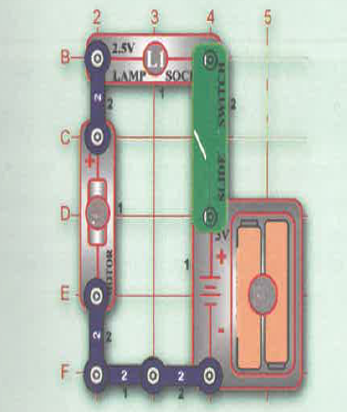  - Surenkama 1 pav. pavaizduota elektros grandinė.  S1  B1  M1  1 pav. Pirmoji elektros grandinė  M1  - Įjungiamas jungiklis, stebimas lemputės švytėjimas ir variklio sukimosi greitis. Stebėjimų rezultatai aprašomi Mokinio veiklos lape.  - Surenkama 2 pav. pavaizduota elektros grandinė.  - Įjungiamas jungiklis, stebimas lemputės švytėjimas ir variklio sukimosi greitis. Stebėjimų rezultatai surašomi Mokinio veiklos lape.  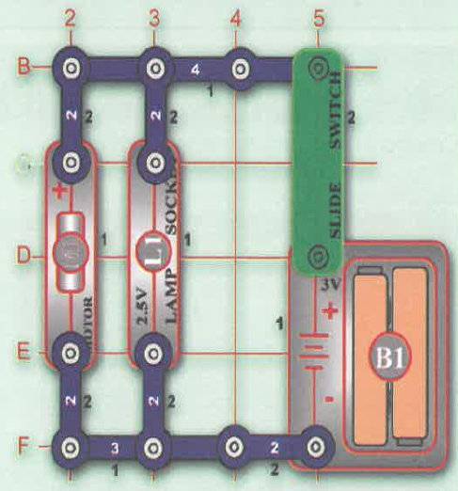  2 pav. Antroji elektros grandinė  S1  M1  - 3 pav. pavaizduotoje elektros grandinėje pažymimi šaltinio poliai, nurodoma elektros srovės tekėjimo kryptis.  - Pagal 3 pav. pateiktas schemas sujungiamos elektros grandinės.  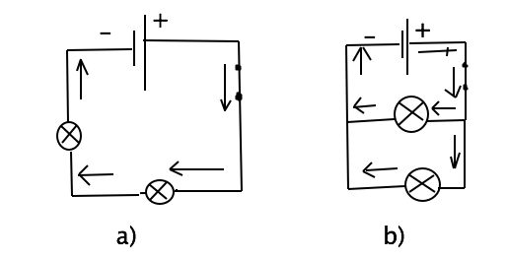  3 pav. Elektros grandinių jungimo schemos  - Įjungiamas jungiklis surinktose elektros grandinėse ir stebimas lempučių švytėjimas. Stebėjimų rezultatai aprašomi Mokinio veiklos lape.  - Atsakoma į pateiktus klausimus ir daromos tyrimo išvados.
Laukiamas mokinių veiklos rezultatas | Pirmasis pasiekimų lygmuo  Mokytojo padedamas turimomis priemonėmis atlieka tyrimą: sujungia elektros grandines, aprašo stebimus rezultatus.  Antrasis pasiekimų lygmuo  Savarankiškai atlieka tyrimą, daro išvadas, paaiškina gautus rezultatus. Geba aiškiai dėstyti mintis raštu.  Trečiasis pasiekimų lygmuo  Geba tinkamai vartoti reikšmines sąvokas (elektros grandinė, šaltinis, lemputė, poliai, schema, jungiklis), sklandžiai reiškia gamtamokslinį supratimą. Nurodo, kaip galima pritaikyti stebimą reiškinį kasdieniame gyvenime.
Rizikų įvertinimas | Neteisingas šaltinio polių ženklų jungimas.
Galimi tarpdalykiniai ryšiai | Technologijos: šviesos diodų jungimo būdai.
Idėjos veiklai plėtoti | Elektrinės įtampos ir elektros srovės stiprio matavimas grandinėse (fizika).  Laidininkų jungimo būdai (fizika).
Vaizdo įrašas | –
Mokinio veiklos lapas | Laidininkų jungimo tyrimas
Šaltinių iliustracijų nuorodos:
- http://getstemgo.com/toys/snap-circuits-review/ (žiūrėta 2018-03-27).
- https://www.pololu.com/file/0J181/SnapDesigner.doc (žiūrėta 2018-03-27).
- http://znatok.ru/konstruktory/znatok-electronniy-constructor (žiūrėta 2018-03-27).

